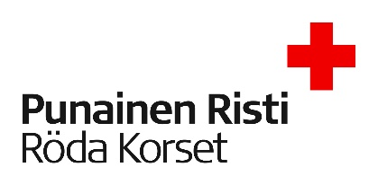

SUOSTUMUS EHDOKKAAKSI (ehdokas täyttää)

Yleiskokous 10.-11.6.2023 Joensuu Palauta viimeistään 29.4.2023

Suostun ehdokkaaksi vuoden 2023 Suomen Punaisen Ristin yleiskokouksessa:

Hallituksen puheenjohtajaksi Valtuuston puheenjohtajaksi
Hallituksen varapuheenjohtajaksi Valtuuston varapuheenjohtajaksi
Valtuuston jäseneksi
Hallituksen jäseneksi Valtuuston varajäseneksi

Nimi
Jäsennumero
Puhelinnumero
Sähköpostiosoite

Vaalitoimikunta noudattaa valtuuston hyväksymää linjausta poliittisesta ja siihen verrattavasta toiminnasta (rednet.punainenristi.fi/linjaukset). Ilmoita kaikki sidonnaisuudet (järjestöissä, liike-elämässä, politiikassa jne.), joilla voin edistää Punaisen Ristin toimintaa tai joilla voi olla vaikutusta toimintaani Punaisessa Ristissä:

Mahdollisen ansioluettelon (CV) voi liittää liitteeksi.

Ehdokkuuteen liittyvät tiedot (nimi, tehtävä, johon henkilö on ehdolla sekä ehdolle asettajan nimi) voidaan julkaista Suomen Punaisen Ristin Yleiskokous 2023 -verkkosivuilla. Emme julkaise muita tietoja ilman erillistä lupaa.

Suomen Punainen Risti on sitoutunut suojaamaan ehdokkaiden yksityisyyttä. Ehdokkaiden ja valittujen henkilöiden osalta noudatetaan järjestön nimenkirjoittajia ja luottamushenkilöitä koskevan rekisterin periaatteita (www.punainenristi.fi/tietosuoja). Niiden henkilöiden, jotka eivät tule valituiksi esitettyyn tehtävään, henkilötiedot hävitetään valintaprosessin päätyttyä.

Lähetä lomake ja mahdolliset liitteet sähköpostilla viimeistään 29.4.2023: eeva.holopainen@punainenristi.fi.

Tarvittaessa lomakkeen ja liitteet voi lähettää myös postitse osoitteella:
Suomen Punainen Risti, Vaalitoimikunta, Tehtaankatu 1a, 00140 Helsinki.

